ПРОТОКОЛ
о подведении итогов торгов в форме открытого аукциона
по продаже объекта недвижимого имущества муниципальной собственности

г. Севск, ул. Р.Люксембург,50 25.02.2019 года
10 часов 00 минут

Наименование торгов: торги в форме открытого аукциона по продаже объекта недвижимого имущества муниципальной собственности.
Аукцион проводится 25 февраля 2019 года по адресу: г. Севск, ул. Розы Люксембург, 50, 1-эт., зал администрации муниципального района, начало проведения аукциона 10 часов 00 минут (время московское).
Организатор торгов в форме открытого аукциона и продавец: администрация Севского муниципального района в лице комитета по управлению муниципальным имуществом.

Наименование и характеристика, выставленного на продажу имущества:

№  лота | Наименование объекта | Начальная цена, руб. (без учета НДС) | Задаток,  руб., 20% | Шаг аукциона, руб., 5 %
Лот № 1 | Находящееся в муниципальной собственности  МО Севский муниципальный район:  нежилое помещение площадью 88,9 кв.м, учетный номер части 32:22:0390229:106/1,  по адресу: Брянская область, Севский район, г. Севск, ул. Ленина, д. 3, 1 этаж.  1967 года постройки.  Ограничение прав на помещение - аренда. | 1 530 000,0 | 306 000,0 | 76 500,0

Состав комиссии утвержден постановлением администрации Севского муниципального района Брянской области от 27.12.2013 года № 864 «Об утверждении Положения о комиссии по проведению аукционов, конкурсов по продаже муниципального имущества, по продаже права на заключение договоров аренды муниципального имущества, продажи муниципального имущества путем публичного предложения и без объявления цены», № 331 от 27.06.2014г. «О внесении изменений в состав комиссии по проведению аукционов, конкурсов по продаже муниципального имущества, по продаже права на заключение договоров аренды муниципального имущества, продажи имущества путем публичного предложения и без объявления цены, утвержденной постановлением администрации муниципального района от 27.12.2013 № 864».
На торгах в форме открытого аукциона по продаже объекта муниципальной собственности присутствуют 6 членов комиссии из 7:
Председатель комиссии: Большунов Михаил Владимирович – заместитель главы администрации Севского муниципального района;
Заместитель председателя комиссии: Лебедик Николай Петрович – председатель Комитета по управлению муниципальным имуществом;
Секретарь комиссии: Реброва Ольга Юрьевна – старший инспектор комитета по управлению муниципальным имуществом
Члены комиссии:
Мерзлякова Тамара Федоровна – заместитель главы администрации Севского муниципального района;
Гармаш Татьяна Васильевна - начальник отдела муниципальной службы, юридической и кадровой работы администрации Севского муниципального района;
Кузина Елена Валентиновна - начальник отдела экономики, торговли, бытовых услуг и муниципального контроля;

В торгах в форме открытого аукциона по продаже объекта недвижимого имущества муниципальной собственности принимают участие следующие участники:
№ п/п | Наименование  (для юрид. лица),  Ф.И.О.  ( для физ. лица)  претендента |  | Место нахождения  (для юрид. лица)  место жительства  (для физ. лица) |  | Реквизиты  (для юрид. лица)  паспортные данные  (для физ. лица) |  | Дата и время поступления заявки
Лот № 1

1 |  | Тарасов  Сергей  Петрович |  | Брянская область, г. Севск, ул. Советская, д. 93 |  | Паспорт серия 15 11 № 951791, выдан 11.08.2011 ТП УФМС России по Брянской обл. в г. Севск |  | 21.01.2019 г.,  12 час. 30 мин.
2 |  | Юрков  Николай  Александрович |  | Брянская область, Севский район, с. Подывотье, ул.  Молодежная, д.8 |  | Паспорт серия 15 12 № 030243, выдан 11.10.2012 ТП УФМС России по Брянской обл. в г. Севск |  | 12.02.2019 г.,  14 час. 30 мин.
3 |  | Тарасов Владимир Владимирович |  | Брянская область, г. Брянск, ул. Спартаковская, д. 36, кв. 2 |  | Паспорт серия 15 04  № 426082, выдан 31.08.2005 г. УВД Советского района г. Брянска |  | 19.02.2019 г.,  12 час. 15 мин.
4 |  | Тарасова Юлия Вячеславовна |  | Брянская область, г. Брянск, ул. Спартаковская, д. 36 |  | Паспорт серия 15 08  № 766541, выдан 13.02.2009 г. отделением УФМС России по Брянской области в Фокинском районе гор. Брянска |  | 19.02.2019 г.,  12 час. 20 мин.

Решение комиссии:
В соответствии со ст.18 Федерального закона от 21.12.2001 № 178-З «О приватизации государственного и муниципального имущества» ( в ред. от 29.06.2018 г.):
- по лоту № 1 признать победителем аукциона Юркова Николая Александровича, предложивший наибольшую цену за продажу объекта недвижимого муниципального имущества – 4 360 500 (четыре миллиона триста шестьдесят тысяч пятьсот) рублей 00 коп. без учета НДС.
Комитету по управлению муниципальным имуществом заключить договор купли-продажи движимого муниципального имущества с победителем аукциона по лоту № 1 в соответствии с условиями аукционной документации.
С условиями и порядком подписания договора купли продажи на вышеуказанный объект муниципальной собственности по лоту №1 победитель торгов ознакомлен:
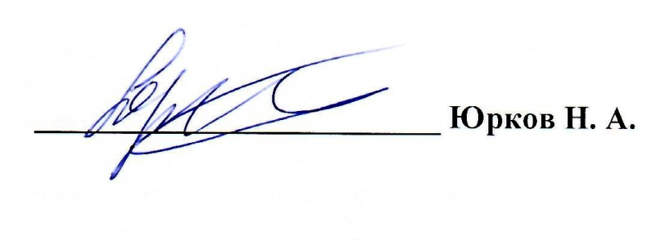
Время окончания проведения аукциона 10 часов 15 минут (время московское) 25 февраля 2019 г.
Протокол о подведении итогов торгов, подлежит размещению на официальном Интернет-сайте Российской Федерации www.torgi. gov.ru. , сайте администрации Севского муниципального района.

